Những món ăn chữa bệnh đau đầu

Đau đầu, thiên đầu thống, rối loạn tiền đình là do ngoại tà phạm lên trên, hoặc do đàm ẩm, ứ huyết, âm hư, hoả vượng, tinh khí không đưa được lên não gây ra.

Đau đầu, thiên đầu thống, rối loạn tiền đình là do ngoại tà phạm lên trên, hoặc do đàm ẩm, ứ huyết, âm hư, hoả vượng, tinh khí không đưa được lên não gây ra.
Triệu chứng thường gặp là đau đầu, cứng cổ gáy, đau mình mây hoặc đau một bên đầu, tinh thần không tỉnh táo, bụng đầy, ngực tức, hoa mắt, chóng mặt, đôi khi có tiếng ve kêu trong tai.
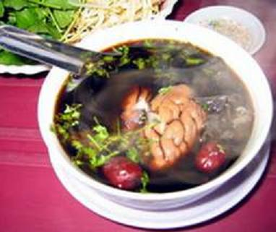
Chữa đau đầu do thiên đầu thống bằng món ăn, bài thuốc là cách chữa an toàn, hiệu quả.
Óc lợn, thiên ma: Lấy óc lợn 1 bộ, thiên ma 10 - 30g (thái lát) hầm nhỏ lửa thành dạng canh rồi bỏ bã, uống vài lần trong ngày. Cũng có thể lấy óc dê 1 bộ, rửa sạch huyết rồi hầm trong 30 phút, thêm gia vị ăn trong ngày.
Óc lợn hầm: Óc lợn 1 bộ, dùng nước sôi để nguội rửa sạch huyết, đem hầm kỹ trong 30 phút rồi ăn trong ngày, một liệu trình kéo dài 7 ngày.
Hoặc:
Óc lợn 100g, hành 20g, gừng tươi 10g, rượu vang 10g, dầu vừng 10g, tỏi 20g, xì dầu vừa đủ. Óc lợn rửa sạch, loại bỏ gân máu, hành thái nhỏ, gừng và tỏi giã nát. Đặt óc lợn lên một cái đĩa cùng gừng và hành, vay rượu vang lên trên rồi đem hấp cách thuỷ chừng 30 phút, sau đó chế thêm dầu vừng, tỏi, xì dầu, trộn đều, ăn trong ngày.
Tác dụng: Chữa phong huyễn não minh (Tây y gọi là thiểu năng tuần hoàn não, rối loạn tiền đình). Triệu trứng: Hoa mắt, chóng mặt, kèm theo có những âm thanh bất thường trong đầu như tiếng ve kêu, tiếng xay lúa.
Óc lợn, trứng gà: Óc lợn 1 bộ, trứng gà 1 - 2 quả, óc lợn rửa sạch huyết, loại bỏ gân máu, đánh đều với trứng gà rồi tráng chín ăn trong ngày.
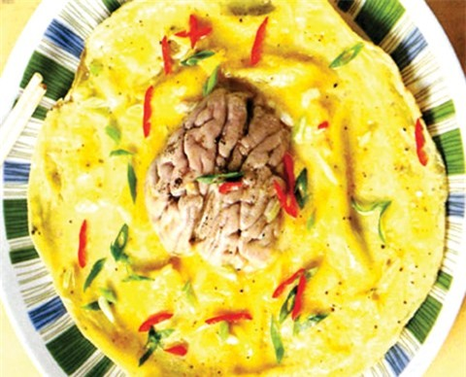
Hoặc: óc lợn 1 bộ, nhục thung dung 12g, thỏ ty tử 12g, thục địa 12g, kỷ tử 15g, các vị thuốc sắc kỹ, bỏ bã, lấy nước rồi cho óc lợn vào đun chín, chế thêm gia vị, ăn trong ngày.
Tác dụng: Chữa hội chứng suy nhược thần kinh, đau đầu.
Óc lợn, thiên ma, kỷ tử: Óc lợn 1 bộ, thiên ma 9g (thái lát) kỷ tử 15g. Óc lợn rửa sạch huyết, loại bỏ gân máu, hấp cách thuỷ cùng thiên ma và kỷ tử, chế thêm gia vị ăn trong ngày. Hoặc óc lợn 1 bộ, thiên ma 10g, gạo tẻ 250g, đem gạo và thiên ma nấu thành cháo rồi cho óc lợn vào đun chín, chế thêm gia vị, chia ăn vài lần trong ngày.
Tác dụng: Chữa di chứng chấn thương sọ não, đau đầu.
Óc lợn, mộc nhĩ đen: Óc lợn 1 bộ, mộc nhĩ đen 15g. Óc lợn rửa sạch huyết, loại bỏ gân máu. Mộc nhĩ ngâm nước lạnh 15 phút rồi rửa sạch, cho vào chảo xào trong 30 phút với 1 thìa dầu thực vật. Cho thêm một thìa rượu vang, muối, gia vị vừa đủ và một chút nước đun sôi. Sau đó cho óc lợn vào, chế thêm một bát nước nhỏ rồi đun nhỏ lửa trong 40 phút nữa. Khi ăn, có thể cho thêm hạt tiêu và các gia vị khác.
Tác dụng: Chữa rối loạn thần kinh chức năng gây đau đầu.
Óc lợn, đông trùng hạ thảo: Óc lợn 1 bộ, rửa sạch huyết, loại bỏ gân máu; đông trùng hạ thảo 10g rửa sạch, để ráo nước. Hai thứ đặt lên đĩa, cho thêm một thìa rượu vang, 2 thìa nước lạnh và một chút muối ăn rồi hấp cách thuỷ, ăn trong ngày.
Hoặc: Óc lợn 1 bộ, tiểu mạch 30g, đại táo 1 quả. Cho tiểu mạch vào 2 bát nước to, sắc kỹ tiểu mạch bằng lửa nhỏ trong nửa giờ rồi bỏ bã, lấy nước. Cho đại táo và óc lợn (đã ngâm kỹ bằng nước ấm) vào cùng với 2 thìa đường trắng, nửa thìa rượu vang, hầm kỹ trong 30 - 60 phút là được. Chia ăn 2 lần trong ngày.
Tác dụng: Chữa rối loạn tiền đình do tổn thương tai trong.
Óc dê, kỷ tử: Óc dê 1 bộ, kỷ tử 50g, óc dê rửa sạch, hấp cách thuỷ cùng kỷ tử rồi chế thêm gia vị ăn trong ngày.
Hoặc: Óc lợn 1 bộ rửa sạch huyết, loại bỏ gân máu, hoài sơn 15g, kỷ tử 15g. Tất cả đem hấp cách thuỷ rồi chế thêm gia vị, ăn trong ngày.
Lưu ý: Các loại óc động vật có tác dụng tương tự như nhau, tuỳ theo điều kiện có thể linh hoạt sử dụng. Tác dụng: Chữa chứng chậm phát triển trí tuệ của trẻ em, làm tăng trí nhớ và khả năng hoạt động của não bộ.

